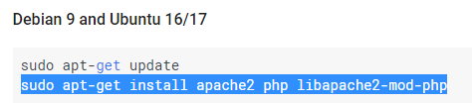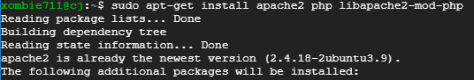

1. 위의 명령어를 이용하여, apache2와 php를 설치합니다.

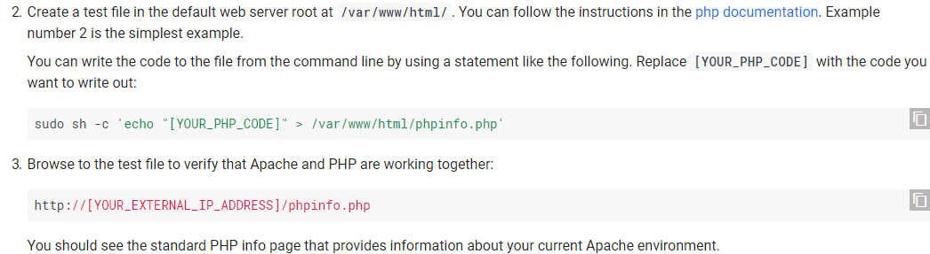



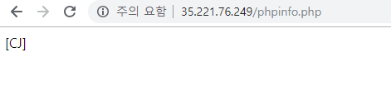

1. 아파치를 테스트하고, 찍은 사진입니다.

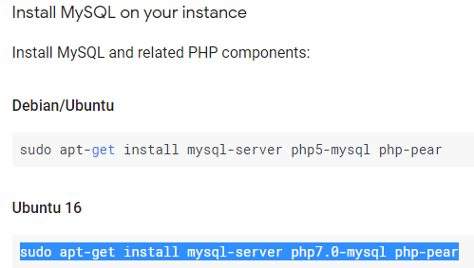

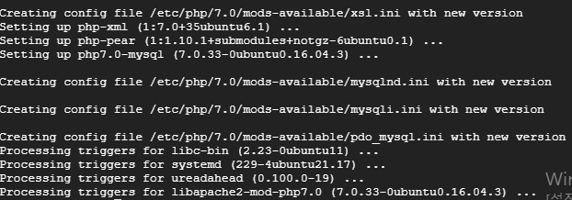

1. Mysql 서버와 php-pear를 설치한 모습입니다.

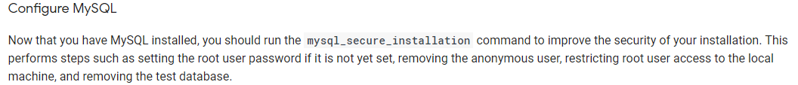



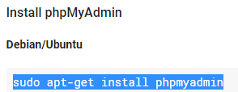

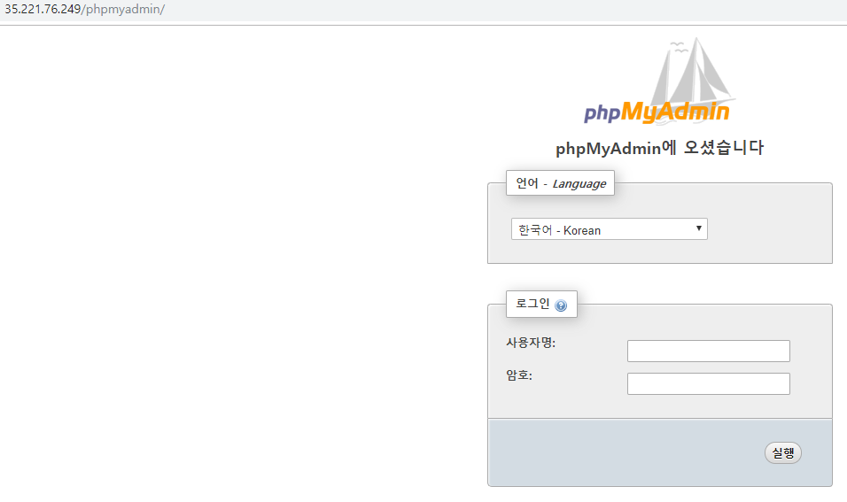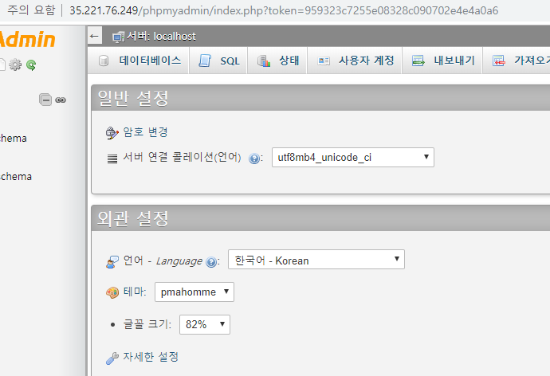

1. mysql secure와 phpmyadmin을 설치하고, phpmyadmin에 접속한 모습입니다.

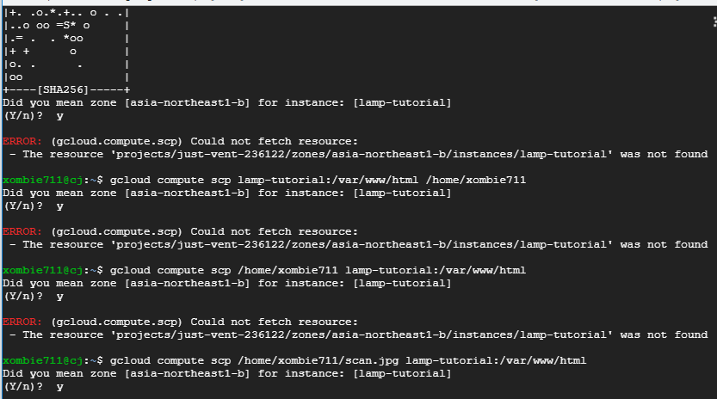

1. 파일 전송을 실행 보려고 하였으나, 오류로 인해 실패하였습니다.

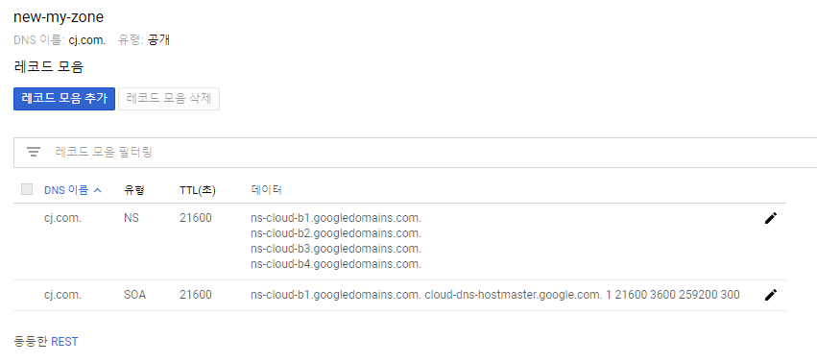

1. DNS영역을 만들었습니다.

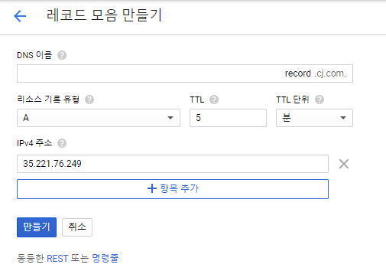

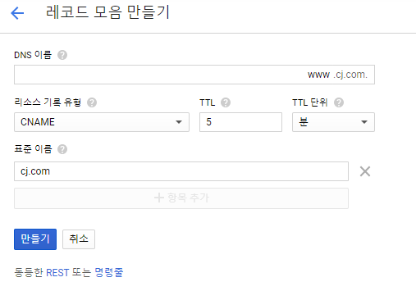

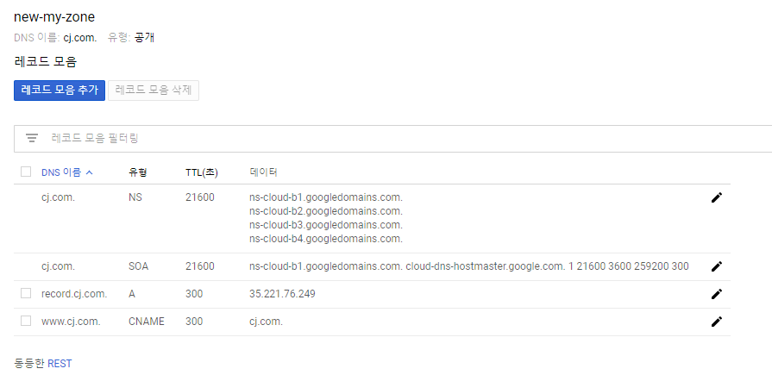

1. A유형 레코드와 CNAME 레코드를 생성하였고, 레코드가 잘 생성되었는지 확인하여 보았습니다.



1. VM instance는 삭제하는 것보다 중단하는 것이 낫다는 판단을 하여 중단시켰고, 레코드는 삭제하는 것이 낫다고 판단하여 삭제하였습니다.